Урок по теме «Блок»
Цель урока: Сформулировать первоначальные представления о блоке, видов блоков. Сформулировать «золотое правило механики».
Задачи:
- Обеспечить усвоение знаний о понятии блока;
- Формировать умение, применяя понятия блок, решать задачи и упражнения.

Планируемые результаты обучения
- Предметные результаты: будет сформировано представление о разных видах блоков, приведены примеры проявления этих явлений в технике и быту, получит продолжение развитие экспериментальных навыков, которые укрепляют развитие интеллектуальной сферы учащихся.
- Метапредметные результаты: будет продолжено развитие познавательных, коммуникативных, регулятивных универсальных действий:
- Личностные: убежденность в возможности познания природы, уважение к творцам науки и техники, проявление интереса к физике как к элементу общечеловеческой культуры.
- Регулятивные: формирование экспериментального метода познания физических явлений: планирование, моделирование, выдвижение гипотез, подбор приборов и построение установок, измерение, представление об ощущении результатов.
- Познавательные: формирование умений воспринимать, перерабатывать, предъявлять информацию в словесной, образной, символической формах, анализировать и перерабатывать полученную информацию в соответствии с поставленными
Тип урока: «Урок изучения нового материала»
Методы и формы организации учебной деятельности:
Беседа, демонстрационный эксперимент, объяснение учителя. Работа в парах, индивидуальная работа, фронтальный опрос.
Оборудование: электронный ресурс –мультимедийная установка, презентация“Блок”, тестовые задания, карточки для индивидуальной работы.

План урока:
- Организационный этап.
- Домашнее задание.
- Ориентировочно-мотивационный этап.
- Этап изучения нового материала
- Этап первичного закрепления знаний.
- Рефлексивно-оценочный этап.

Конспект урока
- Организационный этап: Приветствие. Выяснить все ли готовы к уроку.
- Запись домашнего задания: §59, 60, вопросы. Упр. 39(1,2)
- Ориентировочно-мотивационный этап.
- Какой простой механизм лежит в основе действия «журавля» колодца?
- Может ли трехлетний ребенок перевесить на качелях маму? При каком условии?
- «Канцелярские» ножницы имеют очень длинные лезвия. Правильно ли это?
- Почему дверную ручку располагают у края, а не около петель?
- Как с помощью длинной палки можно переносить на плече груз?
- При равновесии рычага на его меньшее плечо действует сила 3 кН, а на большее –1,5 кН. Длина меньшего плеча 50 см. Определите длину большего плеча.

Проверяем.
В современной технике для переноса грузов на стройках и предприятиях широко используются грузоподъемные механизмы, неизменными составными частями которых можно назвать простые механизмы. [ Слайд 1]
Среди них древнейшие изобретения человечества : рычаг и …
Древнегреческий ученый Архимед облегчил труд человека, дав ему при использовании своего изобретения выигрыш в силе, и научил менять направление действия силы.
О каком новом простом механизме идет речь?
Правильно «О БЛОКЕ»

Тема нашего урока «БЛОК» [ Слайд 2]

Ребята формулируют цели урока: [ Слайд 3]
- Знать, что такое блок.
- Знать их назначение.
- Уметь изобразить блок.
- Уметь доказать, что блок – разновидность рычага.
- Уметь решать задачи.
ІV. Этап изучения нового материала
Прочитать § 39
1 рассказать о блоке [ Слайд 4] Блок представляет собой устройство, имеющее форму колеса с желобом, по которому пропускают веревку, трос, цепь. (Демонстрация блока)
2 рассказать о виде блоков [ Слайд 5]
Различают два вида блоков – подвижный и неподвижный Неподвижным блоком называют такой блок, ось которого закреплена и при подъеме грузов не поднимается и не опускается.
Подвижный блок – это блок, ось которого поднимается и опускается вместе с грузом.

3 рассказать о неподвижном блоке [ Слайд 6]
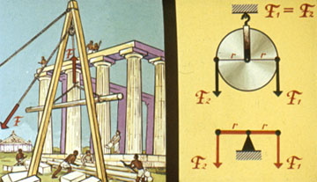

Неподвижный блок Архимед рассматривал как равноплечий рычаг. Момент силы, действующей с одной стороны блока, равен моменту силы, приложенной с другой стороны блока. Одинаковы и силы, создающие эти моменты.
Выигрыш в силе при этом отсутствует, но такой блок позволяет изменить направление действия силы, что иногда необходимо. (Демонстрация блока)

4 рассказать о подвижном блоке [ Слайд 7]
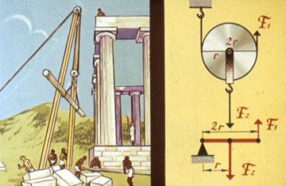

Подвижный блок дает выигрыш в силе в 2 раза.

Чаще их используют совместно – для получения выигрыша в силы и для изменения направления действия силы.

[Слайд 8]
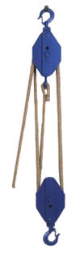
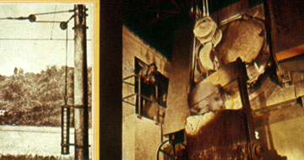
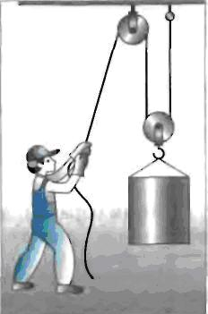
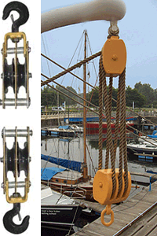

ДРУГИЕ ПРОСТЫЕ МЕХАНИЗМЫ:

Наклонная плоскость – это плоская поверхность, установленная под углом. Наклонная плоскость позволяет преодолевать значительное сопротивление, прилагая малую силу на большем расстоянии, чем то, на которое нужно поднять груз. Примеры наклонных плоскостей: пандусы и трапы; инструменты –стамеска, плуг, клин, топор. [Слайд 9]
Клин – состоит из двух наклонных плоскостей, основания которых соприкасаются. Его применяют, чтобы получить выигрыш в силе. [Слайд 10]
Ворот – является разновидностью простого механизма «рычаг» и состоит из цилиндра с прикрепленной к нему рукояткой. Ворот был изобретен еще в глубокой древности, и чаще всего его использовали для подъема воды из колодца, получая выигрыш в силе. [Слайд 11]
Лебедка – машина для перемещения грузов посредством движущегося гибкого элемента –каната или цепи. Применение : при погрузочно-разгрузочных; строительных, монтажных, складских работ; трелевки и штабелирования древесины, швартовки судов и подъема якорей; а также как часть землеройных и дорожных машин, подъемных кранов, канатных дорог, бурильных установок. [Слайд 12]
Винт – простейший механизм. Резьба винта, в сущности, представляет собой другой простейший механизм наклонную плоскость, многократно обернутую вокруг цилиндра. Примерами простых устройств с винтовой резьбой – бомкрат, болт с гайкой, тиски. Первый винт был запатентован в 1784 году. [Слайд13]

Объяснение учителя: возникает вопрос: давая выигрыш в силе или в пути, не дают ли простые механизмы выигрыша и в работе? Ответ на поставленный вопрос можно получить из опыта. Уравновесив на рычаге две какие-либо разные по модулю силы F₁ и F₂, приводят рычаг в движение. При этом оказывается, что за одно и то же время точка приложения меньшей силы проходит больший путь s₂ , а точка приложения большей силы F₁ — меньший путь s₁. Измерив эти пути и модули сил, находят, что пути, пройденные точками, приложения сил на рычаге, обратно пропорциональны силами:
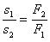
.

Наши опыты показывают, что работы, совершаемые силами, приложенными к рычагу,
равны друг другу: F₁s₁ = F₂s₂, т.е. A₁ = A₂ .
Итак, при использовании рычага выигрыша в работе не получают.
Многовековая практика показала, что ни один простой механизм не дает выигрыша в работе. Применяют же различные механизмы для того, чтобы в зависимости от условий работы выиграть в силе или в пути.
Уже древним ученым было известно правило, применимое ко всем механизмам: во сколько раз выигрываем в силе во столько раз проигрываем в расстоянии. Это правило назвали «Золотым правилом» механики. [Слайд16]

- Этап первичного закрепления знаний: Вопросы
1. Какой блок называют неподвижным, а какой подвижным?
2. Для какой цели применяют неподвижный блок?
3. Какой выигрыш в силе дает подвижный блок?
4. Можно ли рассматривать неподвижный и подвижный блоки как рычаги? Начертите
схемы таких рычагов.
5. Назовите примеры применения блока.
6. Какое соотношение существует между силами, действующими на рычаг, и плечами этих
сил?
7. Какое соотношение существует между путями, пройденными точками приложения сил
на рычаге, и этими силами?
8. В чем проигрывают, пользуясь рычагом, дающим выигрыш в силе?
9. Во сколько раз проигрывают в пути, используя для поднятия грузов подвижный блок?
10. В чем состоит «золотое правило» механики?
- Рефлексивно-оценочный этап. Оцени свою работу и работу одноклассника:
ЭТО Я | Было ли на уроке интересно | Все ли вам было на уроке понятно | Усвоена ли тема урока? | Даны ли ответы на вопросы? | Моя оценка за урок (ее мне поставили товарищи по группе)

